**WAKTU KEGIATAN**

29 Juli - 2 Agustus 2024

Lokasi Final: TelU Bandung

| **Tahapan Kegiatan** | **BDC** |
| --- | --- |
| Pengumuman Semifinalis | 22 Juni 2024 |
| Tahap Semifinalis | 6 Juli 2024 |
| Pengumuman Finalis | 22 Juli 2024 |
| Pelaksanaan Tingkat Nasional | 29 Juli - 2 Agustus 2024 |

**PENDAFTARAN PESERTA**

1. Pendaftaran peserta dilakukan oleh operator perguruan tinggi pada portal registrasi BPTI <https://daftar-bpti.kemdikbud.go.id/>
2. Setelah melakukan finalisasi, pada portal registrasi BPTI maka operator perguruan tinggi melanjutkan pendaftaran pada aplikasi satria data <https://satriadata.kemdikbud.go.id/>
3. Unggah berkas kelengkapan pendaftaran pada aplikasi lomba

**ALUR PENDAFTARAN**

1. Operator mendaftarkan operator dan mahasiswa ke daftar-bpti.kemdikbud.go.id
2. Registrasi ke pendaftaran-satriadata.kemdikbud.go.id (dibuka mulai 13 mei 2024)
3. Lomba di pendaftaran-satriadata.kemdikbud.go.id

**PENGEMBANGAN WAWASAN**

* Seminar Nasional (30 Juli 2024)
* Disampaikan di awal pembukaan masa final
* Workshop (30-31 Juli 2024)
* Hybrid
* Credit earning

**TAUTAN PENTING**

* Pusat informasi: satriadata.kemdikbud.go.id
* Website pendaftaran dan lomba: daftar-bpti.kemdikbud.go.id
* Website registrasi pendaftaran dan lomba: pendaftaran-satriadata.kemdikbud.go.id

--------------------------------------------------------------------------------------------------------------------------------------------

**ABOUT BDC**

* Kompetisi untuk **memperoleh rekomendasi** penyelesaian terhadap masalah nyata secara analitik, matematis, dan statistis
* Bentuk permaslaahan analitik yang dilombakan antara lain: prediksi, clustering, dan analisis jaringan kompleks

**TIMELINE**

| **Tahapan Kegiatan** | **Tanggal** | **Keterangan** |
| --- | --- | --- |
| Pendaftaran peserta | 11 April - 19 Mei 2024 |  |
| Tahap penyisihan | 19 mei - 19 Juni 2024 | * Penyediaan data dan problem * Pengerjaan oleh peserta * Submit online max 3x submission |
| Pengumuman semifinalis | 22 juni 2024 | * 5 tim potensi klaster * 17 tim dengan metrik terbaik |
| Tahapan semifinal | 22 Juni - 6 juli 2024 | * Menyelesaikan problem semifinal * Submit makalah * Penilaian metodologi |
| Pengumuman finalis | 22 Juli 2024 | * 12 tim dengan penilaian terbaik |
| Tahap final | 29 juli - 2 agustus 2024 | * Demo model problem penyisihan * Presentasi metodologi dan hasil analitika problem semifinal |
| Pengumuman juara |  |  |

**TAHAP PENYISIHAN**

1. Panitia memberikan penjelasan umum tentang:

* Permasalahan yang ingin diselesaikan, deskripsi data, dan fitur-fitur data
* Metrik yang digunakan untuk mengukur dan menilai kualitas jawaban tim peserta
* Cara mengakses file-file
* Batas waktu mengunggah hasil pekerjaan adalah **19 Juni 2024 pukul 23.59 WIB**

1. Panitia menyediakan data
2. Tim peserta mengerjakan penyelesaian masalah pada data yang diberikan

* Diperbolehkan menggunakan berbagai tools dan software open source (R, Python, dsb) serta menggunakan berbagai pendekatan statistika, analitik, dan machine learning yang relevan
* panitia tidak menyediakan peralatan apapun untuk proses pengerjaan. Tim peserta menggunakan peralatan sendiri atau yang disediakan oleh perguruan tinggi asalnya

1. Peserta mengirimkan hasil pekerjaan melalui platform yang disediakan oleh panitia

* Peserta dapat mengirimkan hasil pekerjaan sebanyak-banyaknya 3 kali selama tahap penyisihan

1. Pekerjaan yang dikumpulkan meliputi **hasil prediksi/clustering/optimasi** serta **metodologi** yang dituliskan dalam bentuk makalah
2. Panitia melakukan penilaian hasil pekerjaan tim peserta, secara *real time* atau periodik berdasarkan metrik pengukuran yang telah ditentukan
3. Kelulusan peserta didasarkan pada capaian metrik

* Jika terdapat peserta yang memiliki nilai seri, peserta yang **mengirimkan jawaban terlebih dahulu** yang akan ditempatkan pada urutan lebih tinggi

1. Panitia mengumumkan 22 tim peserta yang lolos ke tahap semifinal yang terdiri atas 5 tim potensial klaster dan 17 tim dengan metrik terbaik

**TAHAP SEMIFINAL**

* Panitia memberikan penjelasan problem semifinal dan menyediakan data
* Tim peserta yang lolos ke tahap semifinal diwajibkan untuk menyusun makalah berisi **pemahaman permasalahan, metodologi yang digunakan, hasil proses analitika, insight, dan rekomendasi untuk problem** semifinal. Template makalah akan disediakan oleh panitia
* Kelulusan peserta menuju babak final didasarkan pada capaian metrik atau metodologi yang paling baik
* Panitia mengumumkan 12 tim peserta yang lolos ke tahap final berdasarkan nilai tertinggi

**TAHAP FINAL**

* Panitia akan melakukan *technical meeting* dengan para finalis **secara luring**. Waktu dan tempat akan diinformasikan kemudian
* Tim finalis wajib **mendemonstrasikan kode yang digunakan pada tahap penyisihan** untuk memastikan keabsahan hasil babak penyisihan (menunjukkan bukan hasil prediksi manual)
* Tim peserta menyiapkan bahan **presentasi** hasil analitika problem semifinal. Konten presentasi setidaknya mencakup:
  + Pemahaman permasalahan
  + Rancangan proses analitika & algoritme yang digunakan
  + Hasil proses analitika
  + Insight dan rekomendasi
  + Kesimpulan
* Durasi sesi **presentasi adalah 10 menit dengan sesi tanya jawab 15 menit**

**DISKUALIFIKASI**

* **Tidak sesuai dengan ketentuan dalam panduan**, seperti tema/topik, data, template, dan sebagainya
* **Pelanggaran etika kompetis**i seperti pennggunaan bahasa atau konten yang tidak pantas/tindakan merugikan peserta lain atau integritas kompetisi
* Karya **mengandung plagiarisme**
* **Melakukan kecurangan** seperti melakukan prediksi secara manual

**JUARA DAN PENGHARGAAN**

* Juara 1
* Juara 2
* Juara 3
* The Most Scalable Algorithm
* The Best Metric Performance
* The Most Impressive Presentation
* Peserta Potensial dari Cluster A, B, C, D, E

--------------------------------------------------------------------------------------------------------------------------------------------

**CREDIT EARNING SATRIA DATA 2024 (1-27 JULI 2024)**

* Pengakuan SKS pada kegiatan belajar mengajar bertema “data science” yang dilaksanakan oleh TelU pada Juli 2024
* Kegiatan credit earning akan dilaksanakan dalam bentuk **webinar** menggunakan platform LMS TelU

**PESERTA CREDIT EARNING**

* Peserta credit earning 2 SKS bebas untuk semua mahasiswa di Indonesia dengan terlebih dahulu harus mendaftar
* Peserta credit earning 3 SKS adalah mahasiswa peserta big data challenge serta mengikuti perkuliahan dengan mendaftar terlebih dahulu
* Link pendaftaran akan diumumkan di tanggal 13 Juni 2024

**PENGAKUAN SKS**

* Akan diberikan jika peserta memenuhi hal-hal berikut
  + Mengikuti kegiatan credit earning dan terdaftar menjadi peserta serta mengirimkan hasil pekerjaan pada tahap penyisihan Big Data Challenge (BDC). Rangkaian kegiatan ini setara dengan beban 3 SKS untuk mata kuliah MAS62136 (Analisis Big Data) yang diselenggarakan oleh TelU
  + Mengikuti kegiatan credit earning. Rangkaian kegiatan ini setara dengan 2 SKS untuk mata kuliah MAM60304 (Kapita Seleksi Sains Data) yang diselenggarakan oleh TelU
  + Mengikuti minimal 8 dari 10 kali webinar atau kuliah online (jadwal menyusul)

**PELAKSANAAN**

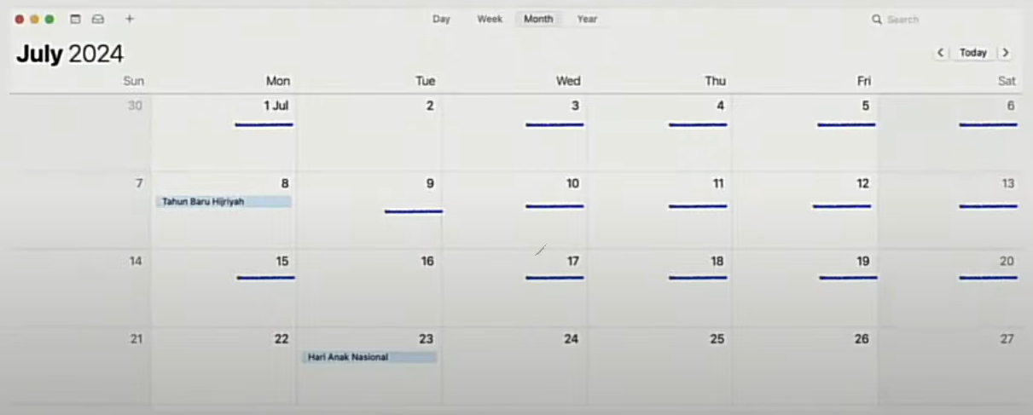

* 15 pertemuan synchronous selama 4 pekan di Juli 2024
  + 11 pertemuan berupa pemaparan materi
  + 4 pertemuan berupa evaluasi pembelajaran
* Durasi per pertemuan = 120 menit
* Silabus materi:

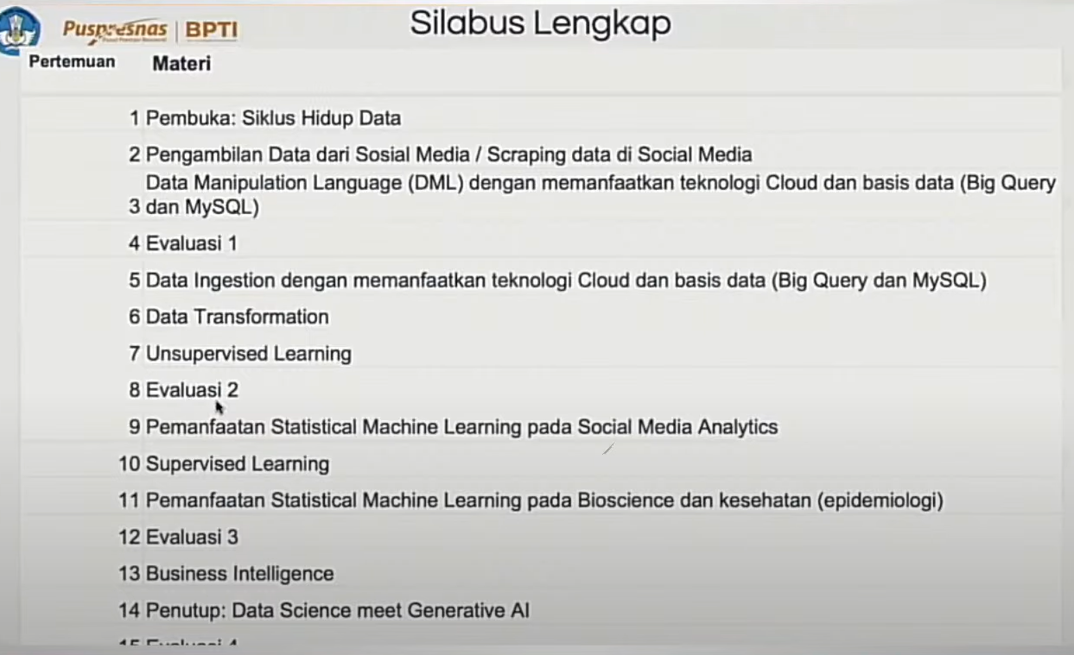

* Tim Pengajar:

